新 书 推 荐

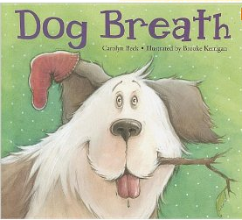
中文书名：《关于狗狗的回忆》
英文书名：Dog Breath
作 者：Carolyn Beck ,
绘 者：Brooke Kerrigan
出 版 社：Fitzhenry & Whiteside
代理公司：ANA
出版日期：2011年
页 码：32页
年 龄：3-5

内容简介：

许多人都有养宠物的经历，我们与小动物朋友们度过许多美好的时光，但有时我们又不得不面对他们离去。或许将那些回忆记录下来就会定格许多曾经的时光，纪念曾经的朋友。本书作者用第一人称口吻描述了小主人公与宠物小狗在一起的点滴回忆。

小狗曾经拥有一个舒适的小窗，喜欢玩皮球、咬骨头；小狗喜欢到处折腾，有时还会将东西弄得乱七八糟；小狗喜欢无拘无束，每当要到户外去玩的时候就高兴地活蹦乱跳。它也会偶尔做出让人生气的事情，比如偷吃“我”的生日蛋糕。现在看来，这一切都是那么珍贵。

本文娓娓到来，许多细节都会激起有相似经历的读者的共鸣，文字里面洋溢着怀念与关爱，温馨细腻而又感人至深。

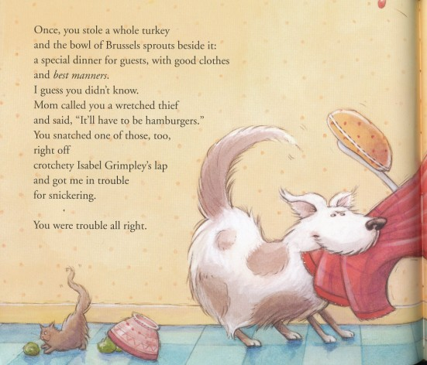
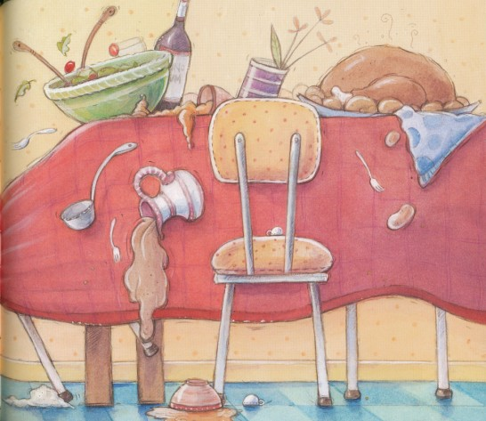
内文图画:

作者简介：

Brooke Kerrigan 儿童插画家、作家。她从小就有强烈的创作热情，但直到组建家庭之后才真真开始创作生涯。近年来，她创作的图书多次获奖，包括2009年「CCBC 最佳丛书」、2008年「Resource Links 年度最佳图书」等。她的其他作品还包括《亲亲我！》（Kiss Me!）、《等待的小狗》（The Waiting Dog ）等。

谢谢您的阅读！
请将回馈信息发至：黄家坤
安德鲁﹒纳伯格联合国际有限公司北京代表处
北京市海淀区中关村大街甲59号中国人民大学文化大厦1705室, 邮编：100872
电 话：010-82509406
传 真：010-82504200
Email：Jhuang@nurnberg.com.cn
网 站：Http://www.nurnberg.com.cn

